Как забирать координаты для запроса картинки участка?

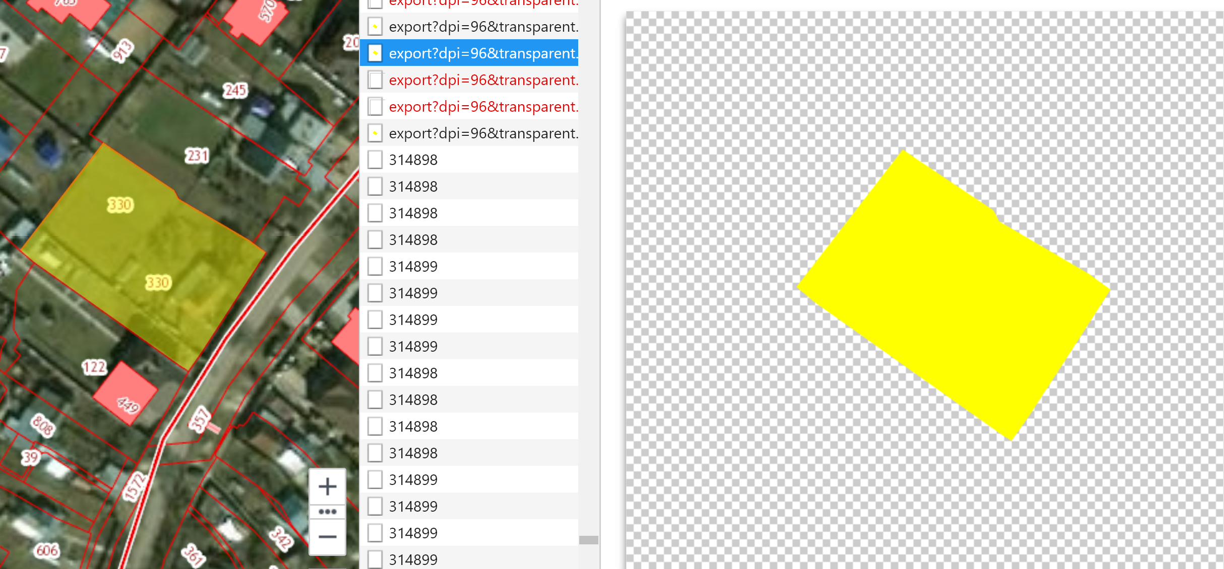

Запрос изображения:

|  |  |
| --- | --- |
| https://pkk5.rosreestr.ru/arcgis/rest  /services/Cadastre/CadastreSelected  /MapServer/export | Обращение к сервису |
| dpi=96 | Разрешение экрана? |
| transparent=true | Прозрачность фона, если false – будет белый фон |
| format=png32 | Формат |
| layers=show%3A6%2C7 | Экспериментальным путем не понял, что это такое. Разные участки с разными слоями отправляют одно и тоже значение в запрос. Пока const. |
| bbox=4032262.713341282  %  2C7265074.528757734  %  2C4032492.0244260672  %  2C7265282.04334618 | Координаты участка? Откуда их взять пока не знаю. В запросе, где вся информация ничего не нашел. |
| bboxSR=102100 | Экспериментальным путем не понял, что это такое. Разные участки с разными слоями отправляют одно и тоже значение в запрос. Пока const. |
| imageSR=102100 | Экспериментальным путем не понял, что это такое. Разные участки с разными слоями отправляют одно и тоже значение в запрос. Пока const. |
| size=768%2C695 | Размеры изображения. %2С разделяет ширину и высоту. Можно использовать как масштаб? Они просто нескольких форматов обычно. |
| layerDefs=%7B%226%22%3A%2  2ID%20%3D%20%2740  %3A26%3A375%3A330%27%22%2  C%227%22%3A%22ID%20%3D%20  %2740%3A26%3A375%3A330%27%  22%7D&f=image | Экспериментальным путем не понял, что это такое. Разные участки с разными слоями отправляют одно и тоже значение в запрос. Пока const. |

Запрос информации об участке:

{

"features": [

{

"attrs": {

"address": "\u041a\u0430\u043b\u0443\u0436\u0441\u043a\u0430\u044f \u043e\u0431\u043b, \u0433 \u041a\u0430\u043b\u0443\u0433\u0430, \u0443\u043b \u0417\u0430\u0440\u0435\u0447\u043d\u0430\u044f, \u0434 20 \u0411",

"cn": "40:26:000375:231",

"id": "40:26:375:231"

},

"center": {

"x": 4032409.843930084,

"y": 7265224.69057006

},

"extent": {

"xmax": 4032463.388678271,

"xmin": 4032358.59349758,

"ymax": 7265267.309432023,

"ymin": 7265183.176575943

},

"sort": 4026000037500231,

"type": 1

},

{

"attrs": {

"cn": "40:26:000375",

"id": "40:26:375"

},

"center": {

"x": 4031808.65562083,

"y": 7265374.5352776935

},

"extent": {

"xmax": 4032761.330877091,

"xmin": 4030776.7474149913,

"ymax": 7266494.399683357,

"ymin": 7263975.342695606

},

"sort": 40260000375,

"type": 2

},

{

"attrs": {

"cn": "40:26",

"id": "40:26",

"name": "\u041a\u0430\u043b\u0443\u0433\u0430"

},

"center": {

"x": 4036628.2242485047,

"y": 7272071.865124926

},

"extent": {

"xmax": 4050812.4521999992,

"xmin": 4019502.1950000003,

"ymax": 7286622.196199998,

"ymin": 7257985.782799996

},

"sort": 4026,

"type": 3

},

{

"attrs": {

"cn": "40",

"id": "40",

"name": "\u041a\u0430\u043b\u0443\u0436\u0441\u043a\u0438\u0439"

},

"center": {

"x": 3946290.869807444,

"y": 7242517.831020709

},

"extent": {

"xmax": 4149470.607,

"xmin": 3722651.6756,

"ymax": 7430097.5064,

"ymin": 7034390.127

},

"sort": 40,

"type": 4

},

{

"attrs": {

"address": "\u043c\u0435\u0441\u0442\u043e\u043f\u043e\u043b\u043e\u0436\u0435\u043d\u0438\u0435 \u0443\u0441\u0442\u0430\u043d\u043e\u0432\u043b\u0435\u043d\u043e \u043e\u0442\u043d\u043e\u0441\u0438\u0442\u0435\u043b\u044c\u043d\u043e \u043e\u0440\u0438\u0435\u043d\u0442\u0438\u0440\u0430, \u0440\u0430\u0441\u043f\u043e\u043b\u043e\u0436\u0435\u043d\u043d\u043e\u0433\u043e \u0437\u0430 \u043f\u0440\u0435\u0434\u0435\u043b\u0430\u043c\u0438 \u0443\u0447\u0430\u0441\u0442\u043a\u0430. \u041e\u0440\u0438\u0435\u043d\u0442\u0438\u0440 \u0436\u0438\u043b\u043e\u0439 \u0434\u043e\u043c. \u0423\u0447\u0430\u0441\u0442\u043e\u043a \u043d\u0430\u0445\u043e\u0434\u0438\u0442\u0441\u044f \u043f\u0440\u0438\u043c\u0435\u0440\u043d\u043e \u0432 220 \u043c\u0435\u0442\u0440\u0430\u0445 \u043e\u0442 \u043e\u0440\u0438\u0435\u043d\u0442\u0438\u0440\u0430 \u043f\u043e \u043d\u0430\u043f\u0440\u0430\u043b\u0435\u043d\u0438\u044e \u043d\u0430 \u044e\u0433\u043e-\u0437\u0430\u043f\u0430\u0434, \u043f\u043e\u0447\u0442\u043e\u0432\u044b\u0439 \u0430\u0434\u0440\u0435\u0441 \u043e\u0440\u0438\u043d\u0442\u0438\u0440\u0430: \u041d\u0438\u0436\u0435\u0433\u043e\u0440\u043e\u0434\u0441\u043a\u0430\u044f \u043e\u0431\u043b., \u0433\u043e\u0440.\u0412\u044b\u043a\u0441\u0430 , \u0443\u043b.\u041b\u0435\u043d\u0438\u043d\u0430, \u0434\u043e\u043c 148",

"cn": "52:53:0031013:\u0417\u04232",

"id": "{ef885176-c9d2-49d2-94e9-090e660fdb92}",

"kvartal": "52:53:31013",

"sn_cn": "52:53:0031013:\u0417\u04232"

},

"center": {

"x": 3724305.7048528087,

"y": 7107481.760578792

},

"extent": {

"xmax": 4685263.824999999,

"xmin": 3185505.8084999993,

"ymax": 7421731.490699999,

"ymin": 6613434.8094

},

"sort": 0,

"type": 15

}

],

"note": "",

"status": 200,

"total": 5

}

Тут есть только координаты центра. и Ymax Xmax.